**BAB III**

**METODOLOGI PENELITIAN**

**3.1. Tahapan-tahapan Alur Diagram Metodologi Penelitian**

Dalam pemecahan masalah, penulis berpedoman pada Rekayasa Perangkat Lunak (RPL), untuk mempermudah proses analisis dan perancangan. Penulis menggunakan metode Classic Life Cycle atau biasa juga disebut dengan metode Waterfall. Tahap – tahap pengembangan perangkat lunak metode Waterfall dapat dilihat pada gambar :

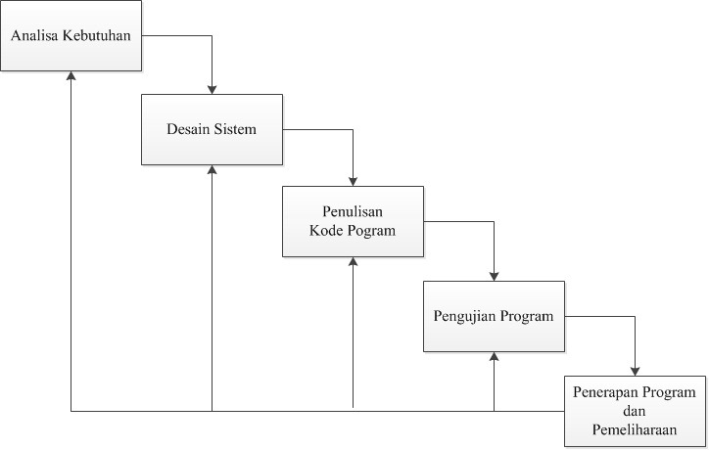

*Gambar 3.1 Diagram Alur Metodologi Penelitian*

1. Analisis Permasalahan

Pada tahap ini, akan dilakukan analisis terhadap masalah jenis kebutuhan apa saja yang akan di gunakan.

1. Desain

Pada tahap desain akan dilakukan perancangan antar muka secara online.

1. Pembuatan Coding

Tahap menterjemahkan perancangan kedalam bentuk bahasa yang dapat di mengerti oleh komputer.

1. Pengujian

Tahap pengujian yaitu tahap untuk memastikan bahwa sebuah program aplikasi terbebas dari kesalahan (error), baik itu kesalahan dari sistem maupun dari user yang menggunakannya (Human Error). Pengujian sistem dilakukan mulai dari memasukkan data, kemudian memprosesnya sehingga keluaran yang dihasilkannya. Jika terjadi error, maka akan dilakukan perbaikan hingga hasil sesuai dengan yang diharapkan.

1. Pemeliharaan

Pada tahap pemeliharaan akan dilakukan penyesuaian apabila perangkat lunak mengalami perubahan seperti perubahan yang diakibatkan kemampuannya kurang maksimal untuk permintaan user tertentu. Misalnua perangkat keras yang digunakan berubah ataupun sistem operasi yang berubah. Khusus untuk tahap pemeliharaan, tidak dilakukan karena tahap pembangunan perangkat lunak hanya akan sampai tahap pengujian.

**3.2. Sumber Data Penelitian**

Metode yang digunakan dalam pengumpulan data pada penelitian ini adalah menggunakan sumber data primer, yaitu sumber data penelitian yang diperoleh secara langsung dari sumber aslinya. Dalam hal ini data primer berupa hasil pengisian kuesioner oleh masyarakat umum.

**3.3. Teknik Pengumpulan Data**

Teknik pengumpulan data menggunakan metode survei dengan menyebarkan kuesioner kepada responden yaitu masyarakat umum. Peneliti melakukan penyebaran kuesioner dengan cara mendatangi satu persatu calon responden.

Alasan menggunakan metode survei dengan menyebarkan kuesioner secara langsung kepada responden adalah agar supaya peneliti dapat menghemat waktu dan tenaga. Penggunaan metode tersebut dapat mengungkap persepsi responden secara sebenarnya.

**3.4. Pengukuran Validitas dan Reliabilitas Penelitian**

Validitas adalah suatu ukuran yang menunjukkan bahwa variabel yang diukur memang benar-benar variabel yang hendak diteliti oleh peneliti.

Uji Validitas Kuesioner Penelitian adalah prosedur untuk memastikan apakah kuesioner yang akan dipakai untuk mengukur variabel penelitian valid atau tidak. Kuesioner yang valid berarti kuesioner yang dipergunakan untuk mengumpulkan data itu valid. Valid berarti kuesioner tersebut dapat digunakan untuk mengukur apa yang hendak diukur.

Kuesioner ada yang sudah baku, karena telah teruji validitas dan reliabilitasnya, tetapi banyak juga yang belum baku. Jika kita menggunakan kuesioner yang sudah baku, tidak perlu dilakukan uji validitas lagi, sedangkan kuesioner yang belum baku perlu dilakukan uji validitas.

Reliabilitas menunjuk pada suatu pengertian bahwa instrumen yang digunakan dalam penelitian untuk memperoleh informasi yang digunakan dapat dipercaya sebagai alat pengumpulan data dan mampu mengungkap informasi yang sebenarnya dilapangan.

Reliabilitas tidak sama dengan validitas. Artinya pengukuran yang dapat diandalkan akan mengukur secara konsisten, tapi belum tentu mengukur apa yang seharusnya diukur. Dalam penelitian, reliabilitas adalah sejauh mana pengukuran dari suatu tes tetap konsisten setelah dilakukan berulang-ulang terhadap subjek dan dalam kondisi yang sama. Penelitian dianggap dapat diandalkan bila memberikan hasil yang konsisten untuk pengukuran yang sama. Tidak bisa diandalkan bila pengukuran yang berulang itu memberikan hasil yang berbeda-beda.

[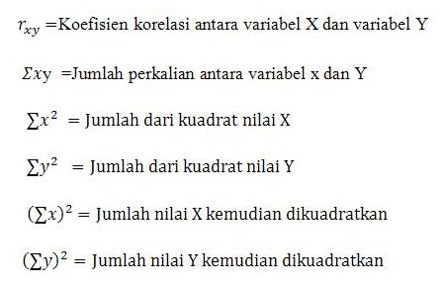](http://qmc.binus.ac.id/files/2014/11/spss6.jpg)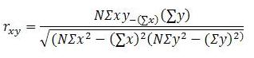

Gambar 3.2 Rumus Pearson